GLACES ET DESSERTS
Le petit pot de l’évasion : Crème glacée infusion au CBD Nouveauté 4,00€
Chocolat Liégeois : Chocolat, Sauce chocolat, Chantilly 5,50€
Café Liégeois : Café, Sauce chocolat, Chantilly 5,50€
Caramel Liégeois : Caramel, Sauce chocolat, Chantilly 5,50€
Dame Blanche : Vanille, Sauce chocolat, Meringue, Chantilly 6,00€
Rouge : Fraise, Framboise, Myrtille, Coulis 6,00€
Jaune : Mangue, Ananas, Fruit de la passion, Coulis 6,00€
Banana Split : Banane, Vanille, Chocolat, Fraise, Sauce chocolat, Chantilly 7,00€
Grand plaisir : Hibiscus, Litchi, Mangue, Passion, Coulis, Chantilly 7,00€

Gourmande : 4 boules au choix, Coulis, Chantilly 7,00€
Forézienne : Vanille, Myrtille et fruits, Chantilly 7,50€
Colonel : Sorbet Citron, Vodka 8,00€
Hawaï : Vanille, Rhum raisin, Noix de coco, Rhum, Chantilly Nouveauté 8,50€
Explosive : Verveine, Verveine alcool, Chantilly Nouveauté 8,50€
Surprise : Selon l’humeur du patron ou de la serveuse 10,00€
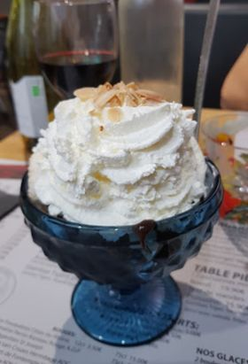
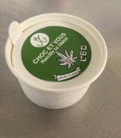

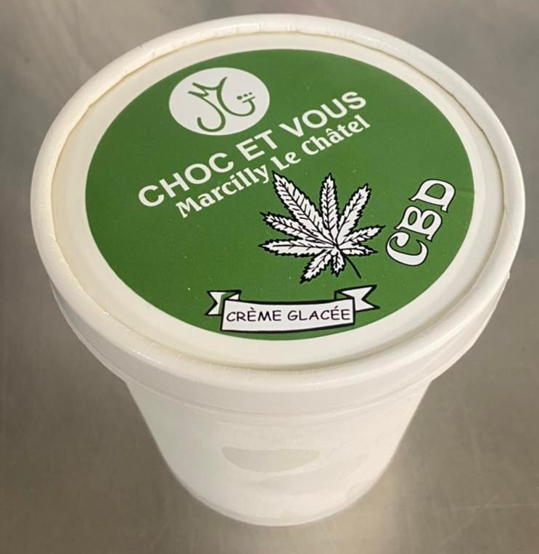

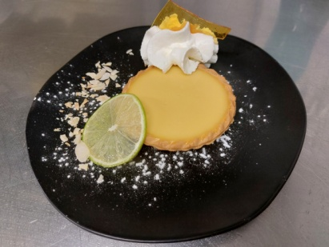

PARFUMS

- Vanille bourbon, Chocolat noir Valrhona, Chocolat Nutella, Pistache, Café, Caramel beurre salé, Stracciatella, Noisette, Noix de coco, Menthe chocolat, Rhum raisin, Marron, Schtroumpf
- Fraise, Framboise, Citron vert, Ananas rôti, Myrtille, Mangue, Fruit de la passion, Litchi, Hibiscus, Citron basilic, Kalamansi, Verveine ,Citron meringué

